«’Door het vanggat’ van Aly Freije nr. 1 in Top-drie Nederlandse poëzie.» – Eppie Dam
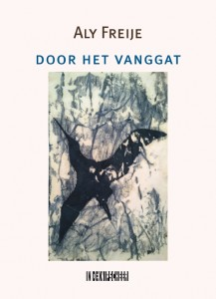Over ‘Door het vanggat’ van Aly Freije in Dagblad van het Noorden, 30 december 2016:
Een top 7 had zo gekund in dit uitgelezen poëziejaar. Toch haalde geen bundel het bij Freijes fonkelende egodocument, het Nederlandse debuut van de Groningse. Een nieuwe kans voor de jury van de C. Buddingh’-prijs: kijk over de Randstad heen naar de randen van het land.
Zie hier voor het bericht

